កិច្ចការផ្ទះ រំឮក ព្យញ្ជនៈ និងជើងព្យញ្ជនៈ

សិស្សឈ្មោះ ...................................... ថ្នាក់ទី ២ (.......) ពិន្ទុ៖ ........../១០

១.​ ចូរគូសភ្ជាប់ព្យញ្ជនៈទៅនឹងជើងព្យញ្ជនៈឱ្យបានត្រឹមត្រូវ (២ពិន្ទុ)

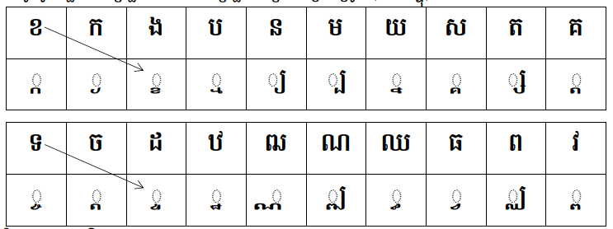

២. ចូរបំពេញជើងព្យញ្ជនៈ តាមតួព្យញ្ជនៈខាងក្រោមឱ្យបានត្រឹមត្រូវ (២ពិន្ទុ)

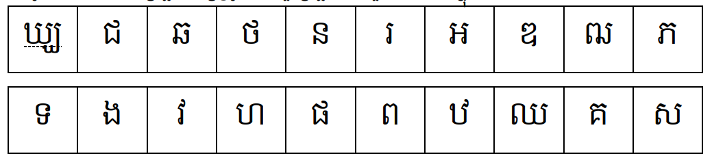

៣. ចូរបំពេញតួព្យញ្ជនៈ តាមជើងព្យញ្ជនៈខាងក្រោមឱ្យបានត្រឹមត្រូវ (២ពិន្ទុ)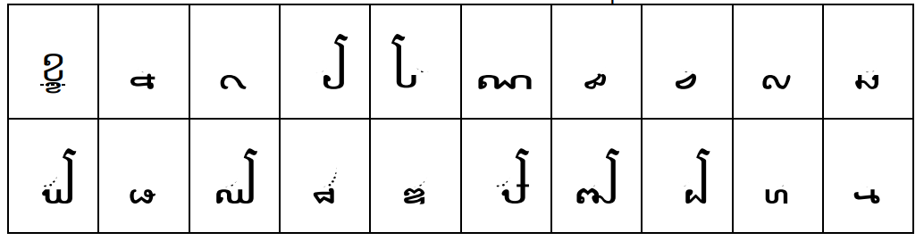

៤. ចូរសរសេរព្យញ្ជនៈតាមក្រុមពួក អ និង ក្រុមពួក អ៊ ឱ្យបានត្រឹមត្រូវ (៤ពិន្ទុ)

|  |  |
| --- | --- |
| ព្យញ្ជនៈពួក អ | ព្យញ្ជនៈពួក អ៊ |
| .......................................................................  .......................................................................  ....................................................................... | .......................................................................  .......................................................................  ....................................................................... |